ΘΕΜΑ 2
2.1 Οι σπόροι ενός φυτού που επιθυμούμε να πολλαπλασιάσουμε πρέπει να είναι καθαροί και υγιείς.
α. Γιατί οι σπόροι πρέπει να είναι καθαροί (μονάδες 6);
β. Γιατί οι σπόροι πρέπει να είναι υγιείς (μονάδες 7);
Μονάδες 13
  - Για τον αγενή πολλαπλασιασμό των φυτών χρησιμοποιούνται φυτικά μέρη.
α. Να αντιστοιχίσετε τους αριθμούς 1, 2, 3, 4 από τη ΣΤΗΛΗ I με τα γράμματα Α, Β, Γ, Δ από τη ΣΤΗΛΗ II (μονάδες 12).
ΣΤΗΛΗ I | ΣΤΗΛΗ II
1. | Α. Ενοφθαλμισμός
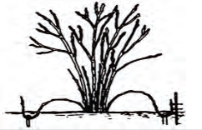  2. | Β. Μοσχεύματα βλαστού
3. | Γ. Εγκεντρισμός
4. | Δ. Απλή καταβολάδα

Μονάδες 12
.

